ПрЕСС-РЕЛИЗ

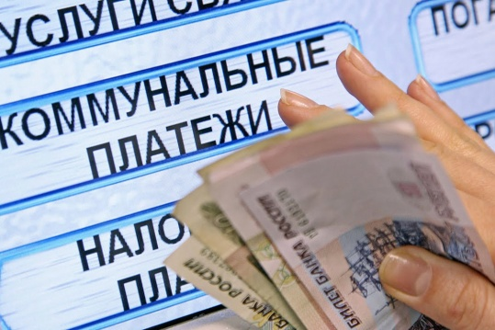

Об увеличении платы

за коммунальные услуги

В связи с поступающими в Службу обращениями по вопросу роста платы граждан за коммунальные услуги в декабре 2022 года информируем, что надзорным органом проведен выборочный анализ начисленной платы жителям г. Красноярска за ноябрь и декабрь 2022 года. По результатам которого, установлено отсутствие нарушений действующего законодательства в действиях исполнителей коммунальных услуг.
Наряду с ростом тарифов, основной причиной роста размера платы за коммунальные услуги в декабре 2022 года, в первую очередь за отопление, является значительное увеличение в сравнении с ноябрем 2022 года фактических объемов потребления тепловой энергии в многоквартирных домах, определенных общедомовыми приборами учета, обусловленное снижением среднесуточной температуры наружного воздуха.
Учитывая указанные обстоятельства, ограничение роста платы граждан за коммунальные услуги, в том числе за коммунальную услугу по отоплению, с учетом применения предельных индексов, предусмотрено только к объемам потребления коммунальных услуг за декабрь 2022 года к равному объему их потребления за ноябрь 2022 года. Плата граждан за коммунальные услуги в декабре 2022 года, сформированная из объемов потребления, превышающих объемы потребления в ноябре 2022 года, с учетом действующих тарифов ограничению не подлежит и оплачивается в полном размере.

